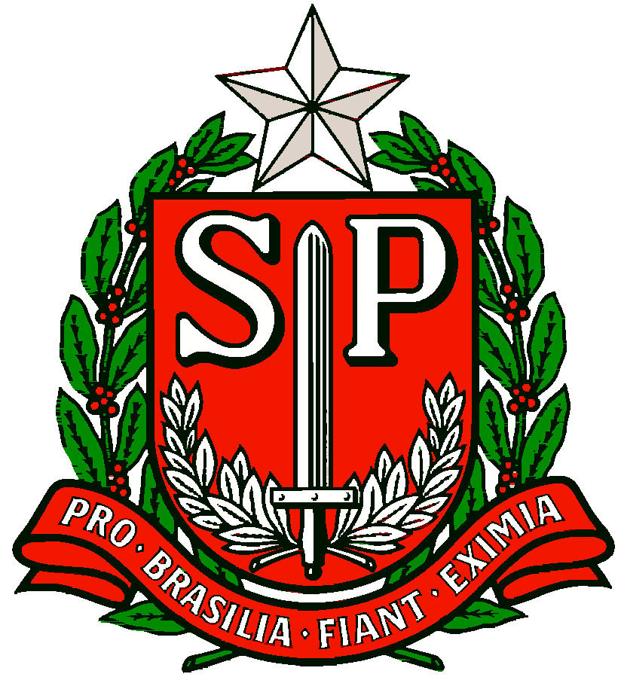 | GOVERNO DO ESTADO DE SÃO PAULO  SECRETARIA DE ESTADO DA EDUCAÇÃO  DIRETORIA DE ENSINO REGIÃO OSASCO  NÚCLEO PEDAGÓGICO
Circular n.º 28/2018 - NPE

Osasco, 29 de janeiro de 2018.

Assunto: Encaminhamento das Ações para o Acolhimento - 2018

Srs. (as) Diretores (as) de Escola,
Srs. (as) Professores (as) Coordenadores,

A Sra. Dirigente Regional de Ensino, no uso de suas atribuições legais, solicita à Equipe Gestora, o preenchimento da planilha dos registros sobre as Ações para o Acolhimento que acontecerá nos dias 1 e 2 de fevereiro de 2018. Ressalta especial atenção para que o registro seja feito no respectivo campo destinado à sua unidade escolar. O preenchimento deverá ser realizado até 31/01/2018.Segue o link:
https://docs.google.com/spreadsheets/d/14De3GwgyTqqCTenKqYcq7no8nizTTbaiVw6QBKQ8Gls/edit?ts=5a6f0b7c#gid=0
Lembra que as Unidades Escolares deverão encaminhar material referente às Boas Práticas realizadas no Acolhimento, conforme circular nº 27/2018, para o email: deosc@educacao.sp.gov.br.
Antecipadamente agradece e conta com a costumeira colaboração.
Atenciosamente,

Irene Machado Pantelidakis
Dirigente Regional de Ensino

